# 学生管理系统需求功能分析

|  |  |
| --- | --- |
| 文件创建时间 | 提交人 |
| 2018-12-14 | 李云 |
|  |  |
|  |  |
|  |  |

目录

学生管理系统需求功能分析 1

1 项目背景 2

2 目的 2

3 适用阅读范围 2

4 系统拓扑结构 2

5 功能需求分析 2

6 备注 2

7 参考文献 2

1. 项目背景

N/A

1. 目的

N/A

1. 适用阅读范围
2. 系统拓扑结构



1. 功能需求分析
   1. 学生管理
      1. 毛名单录入

可以在系统中录入学员编号（0001）、姓名、性别、出生年月、家庭住址、学校、学历、院系班级、电话号码、QQ号码、寝室号、籍贯、身份证号码、第一联系人姓名、联系方式

* + - 1. 使用人员：

系统中所有用户

* + - 1. 界面原型：

列表

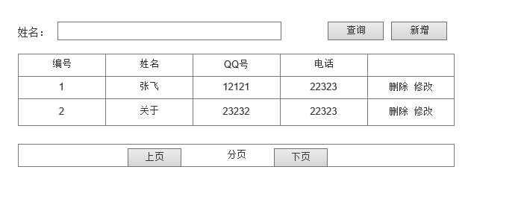

编辑

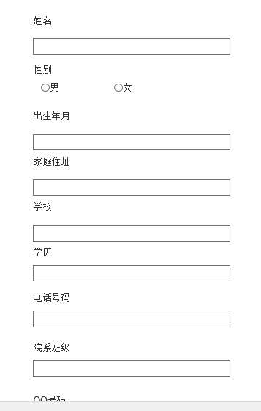

* + 1. 补充毛名单学员信息
       1. 使用者：

市场人员

用于记录学员的来源以及咨询情况，以每一个学员为主体，记录每个学员的详细情况

* + - 1. 界面原型

补充信息列表

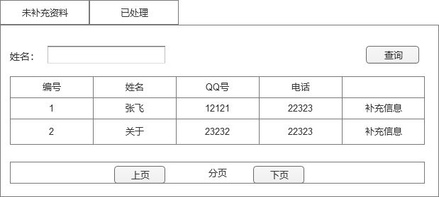

编辑

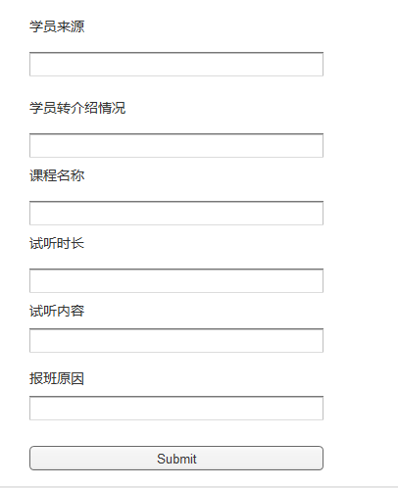

1. 备注

|  |  |
| --- | --- |
| Stu_perpar_person.state | 0:有效 1:无效 |
|  |  |
|  |  |
|  |  |
|  |  |

1. 参考文献
2. 项目任务分工

第一组：梁爽、王哲、梅鸿靓、徐朱科、钱旭晨、朱鑫鹏

做资料补充

第二组：刘小伟、郑志伟、左佳波、周德兴、李鑫、肖晗

做毛名单列表、编辑、保存